Ein Bild, das Text, Screenshot, Schrift, Zahl enthält.

Ein Bild, das Text, Screenshot enthält.

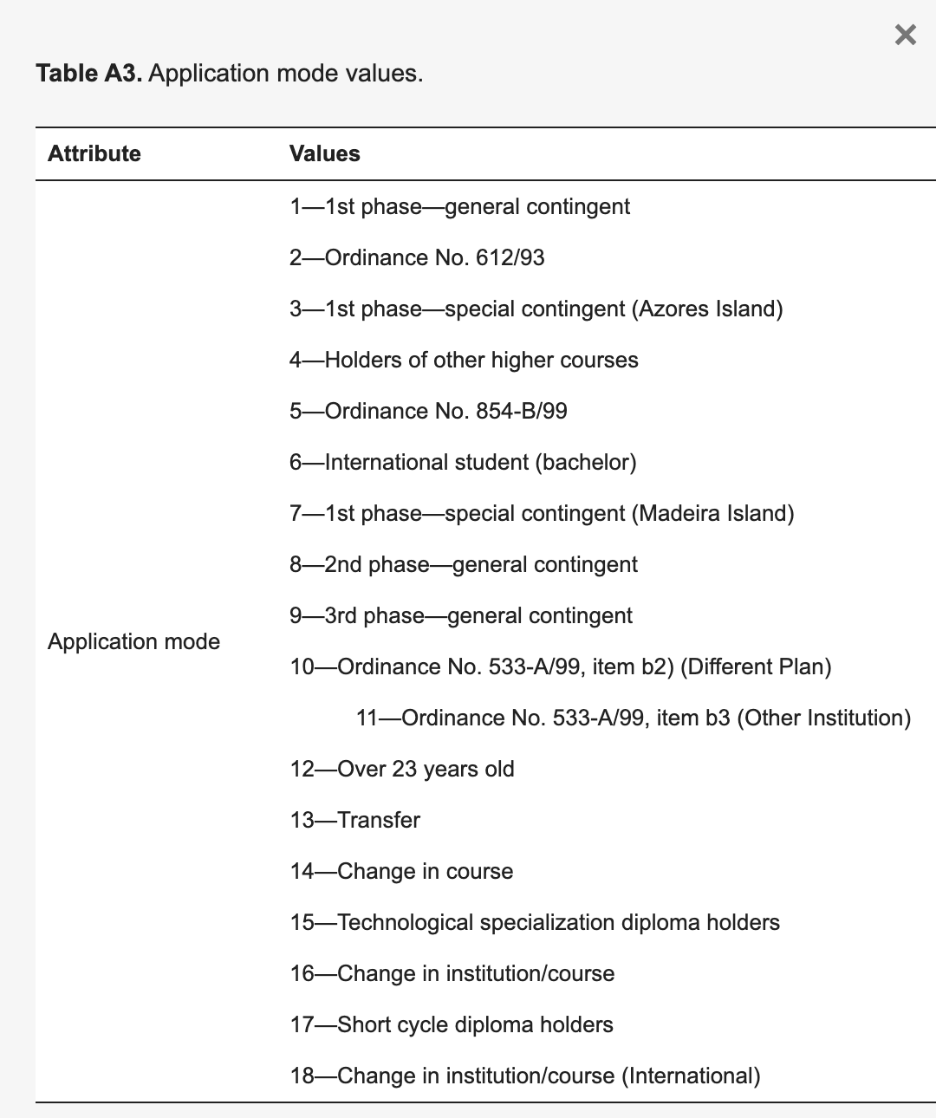

Ein Bild, das Text, Screenshot, Schrift, Zahl enthält.

Ein Bild, das Text, Screenshot, Dokument, Schrift enthält.

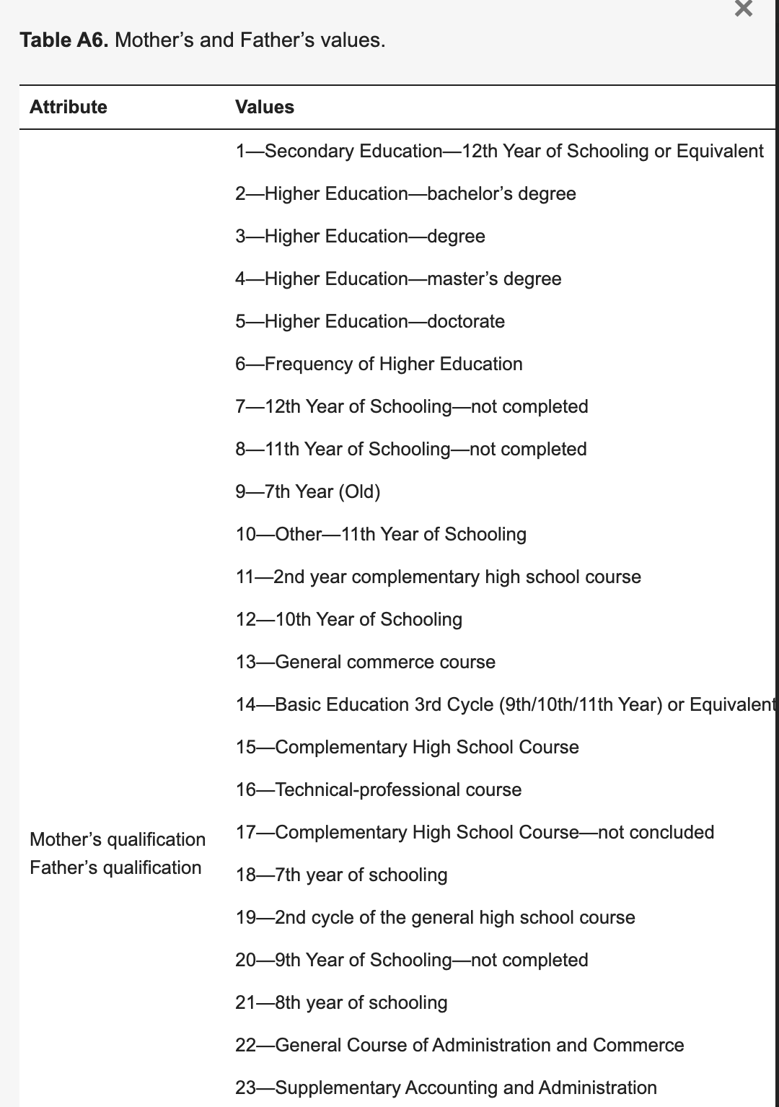

Ein Bild, das Text, Screenshot, Schrift, Dokument enthält.

Ein Bild, das Text, Screenshot, Dokument enthält.

Ein Bild, das Text, Screenshot, Quittung, Dokument enthält.

Ein Bild, das Text, Screenshot, Schrift, Reihe enthält.

Ein Bild, das Text, Screenshot, Schrift, Reihe enthält.
Ein Bild, das Text, Screenshot, Schrift, Zahl enthält.
